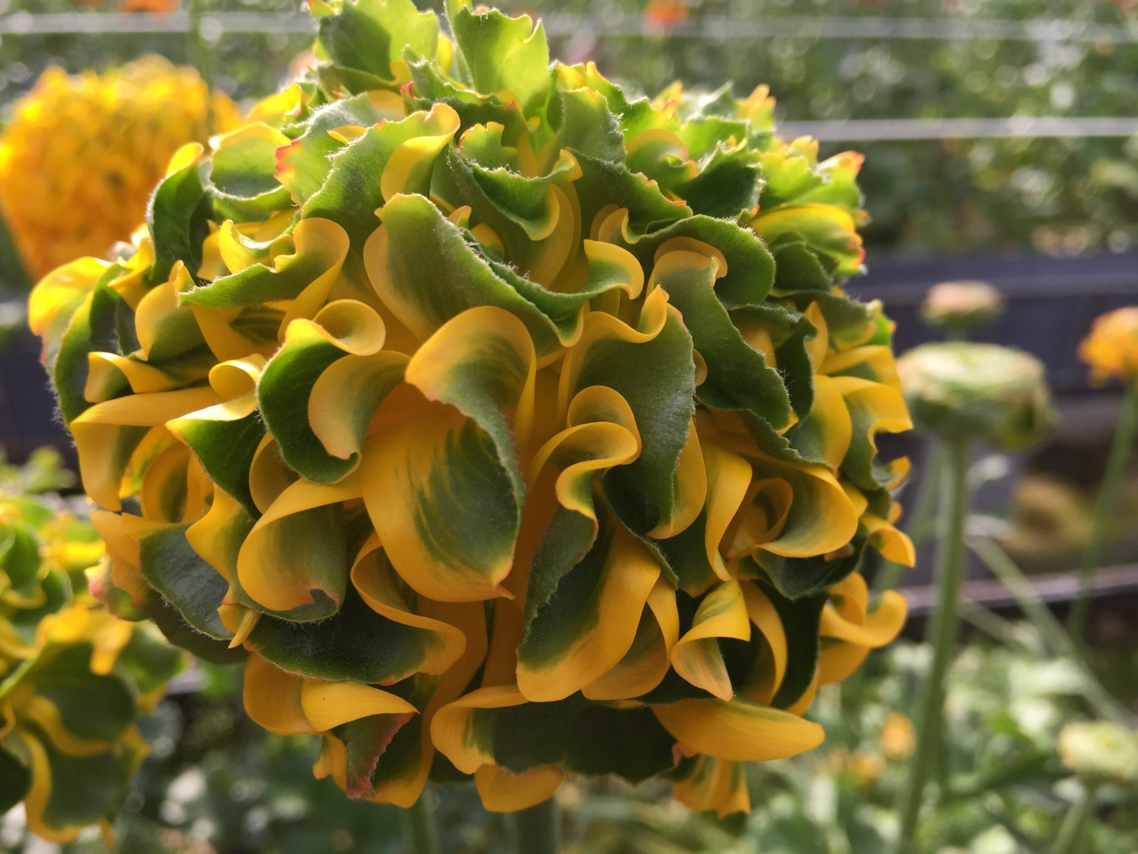

RANUNCOLI Pon Pon TRILLY
COLORE Giallo/Verde
LUNGHEZZA 45/50 cm
PERIOD0 DI FIORITURA Dal mese di Ottobre a tutto il mese di Aprile

